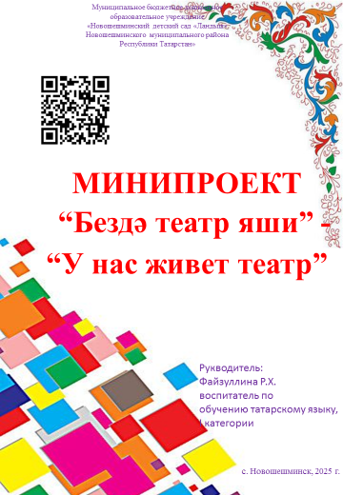
Минипроект “У нас живет театр” - “Бездә театр яши”
Цель проекта:развитие творческих способностей детей дошкольного возраста через театрализованную деятельность.
Задачи проекта:
Познакомить детей с различными видами театра;
Развить у детей навыки актерского мастерства и сценического движения;
Воспитать интерес к театральному искусству и коллективной деятельности;
Создать условия для раскрытия творческого потенциала каждого ребенка.

Этапы реализации проекта:
Подготовительный этап:
Изучение методической литературы по театрализованной деятельности.
Подбор материалов и реквизита для театральных постановок.
Разработка сценариев и конспектов занятий.
Информирование родителей о проекте.
Основной этап:
Проведение регулярных занятий театрального кружка (4 раза в месяц-в неделю -1 раз).
Знакомство с разными видами театра (кукольный, пальчиковый, настольный и др.).
Репетиции спектаклей и мини-постановок.
Организация мини-спектаклей для детей и родителей.
Заключительный этап:
Проведение итогового мероприятия (спектакль для родителей и детей).
Анализ результатов проекта, сбор отзывов и впечатлений участников.
Подведение итогов и определение дальнейших перспектив развития кружка.
Мероприятия в рамках проекта:
Занятия по актерскому мастерству и сценическому движению.
Мастер-классы по изготовлению театральных костюмов и декораций.
Показ спектаклей и мини-постановок для детей и родителей.
Тематические игры и упражнения на развитие творческих способностей.
Ожидаемые результаты:
Развитие у детей творческих способностей и уверенности в себе.
Повышение интереса к театральному искусству.
Создание сплоченного коллектива детей и педагогов.
Укрепление связи между ДОУ и семьями воспитанников через совместные
мероприятия.
Театральная постановка «Болтливая утка» Абдулла Алиш
Цели и задачи:
- Воспитывать у детей устойчивый интерес к театру, организуя их собственную театральную деятельность.
- Совершенствовать звуковую культуру речи, пополнять и активизировать словарь детей, включая основные части речи (глаголы, существительные, прилагательные, наречия и др.), побуждать использовать их для обозначения действий и характеристики персонажей.
- Развивать умение следить за развитием действия в драматизации.
- Формировать умение передавать мимикой, позой, жестом, движением основные эмоции и чувства.
Методы и приемы обучения:
- знакомство с произведением «Өч Кыз» Абдула Алиш
- отгадывание кроссворда “Семья”;
- сочинение загадок о предметах быта;
- Изготовление и выставка татарских головных уборов
- Подбор музыкального материала к произведению «Өч Кыз» Абдулла Алиш
№ п/п | Наименование предмета | Методы и приемы обучения
1. | Актерское мастерство | Игра “Расскажи стихи, из сказки используя мимику и жесты”
2. | Сценическая речь | Чистоговорка «Ча–ча–ча – бар матур бакча»  Упражнение на развитие артикуляции “Разговор через стекло”
3. | Азбука жестов | Подвижная игра “Шурале”
4. | Сценическое движение | Динамическое упражнение “Как ходят звери”  Рассказать стихотворение, сопровождая речь движением “Ребенок и мотылек” Г.Тукай  Придумай и составь схему танца “Бабочек”
5. | Основы грима | Игра “Нарисуй себе маску белочки из сказки”
6. | Постановка спектакля | Работа с декорациями, атрибутами сказки. Отработка эмоциональной окраски постановки сказки
7. | Постановка мюзикла по сказке А.Алиша «Болтливая утка» | Постановка сказки.
